Glambach

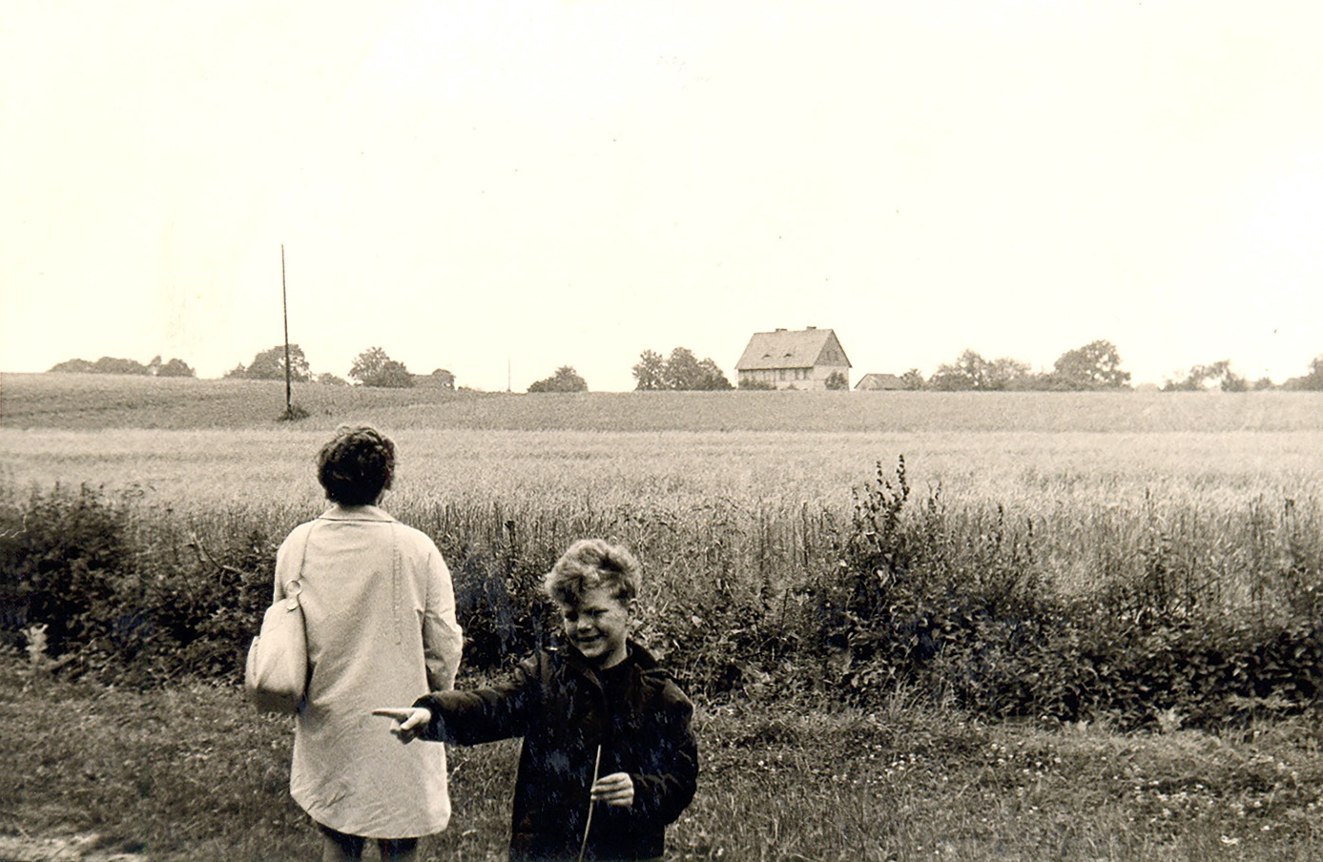
Dorflage, Blick zum Bahnhof, Haus der Eisenbahner in poln. Zeit (1972)
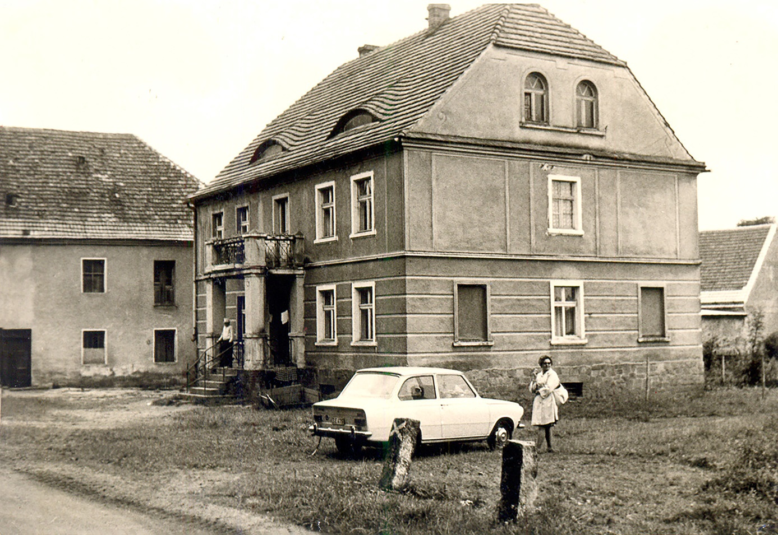
Mühle (ehem. Besitzer: Fam. Zahns) in poln. Zeit (1972)
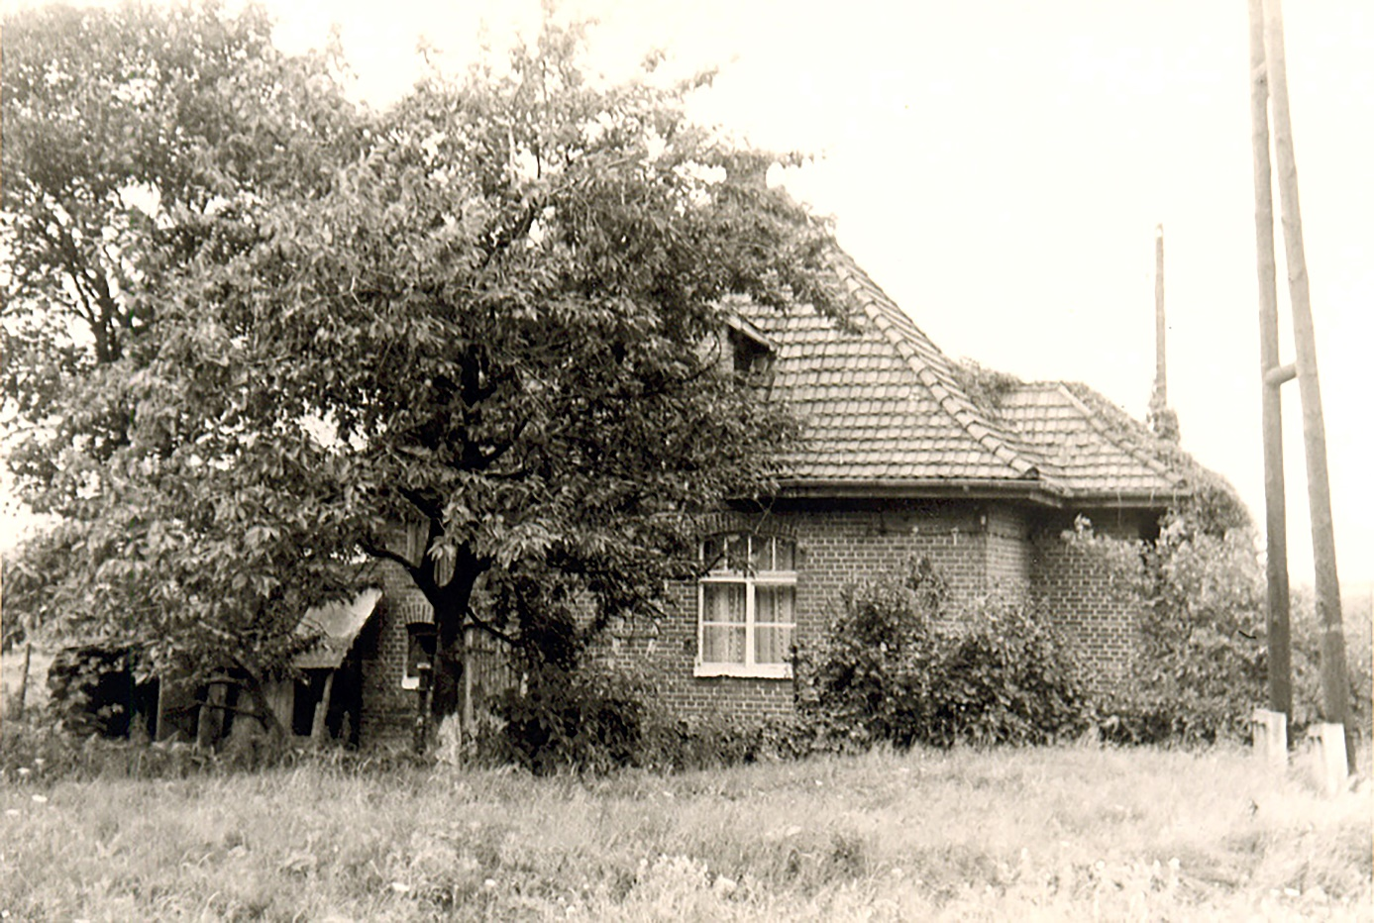
Haus der Fam. Grüttner in poln. Zeit (1972)

